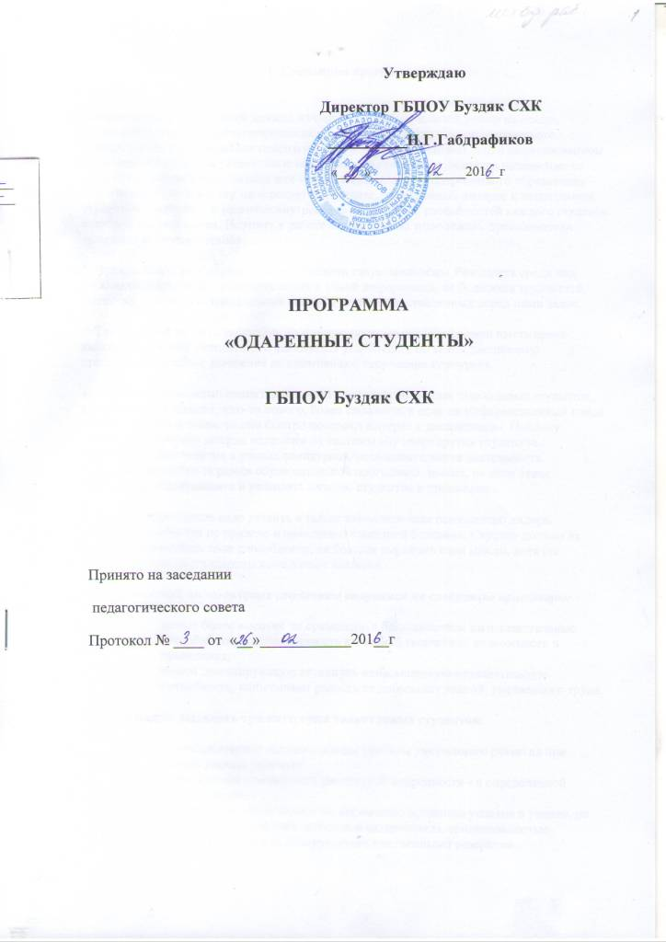
Утверждаю
Директор ГБПОУ Буздяк СХК
__________Н.Г.Габдрафиков
«____»______________201__г

ПРОГРАММА
«ОДАРЕННЫЕ СТУДЕНТЫ»
ГБПОУ Буздяк СХК

Принято на заседании
педагогического совета
Протокол № ____ от «__»____________201__г

1. Концепция программы
Выявление одаренных детей должно начинаться уже в начальной школе на основе наблюдения, изучения психологических особенностей, речи, памяти, логического мышления. Но преподаватели нашего учебного заведения считают, что в цивилизованном мире одаренные дети и талантливые обучающиеся существовали всегда независимо от того, обращали на них внимание или нет. Новыми задачами современного образования стали отход от ориентации на «среднего» студента, повышенный интерес к талантливым студентам, раскрытие и развитие внутреннего потенциала, способностей каждого студента в процессе образования. Поэтому в работе с талантливой молодёжью, преподаватели выделяют несколько этапов:
1. Прежде всего, необходимо просто отыскать такую молодёжь. Разглядеть среди них несколько «звездочек», восприимчивых к новой информации, не боящихся трудностей, умеющих находить нетривиальные способы решения поставленных перед ними задач.
2. Талантливый человек талантлив во многом, поэтому студент должен иметь права выбора того, какой дисциплиной заниматься углубленно, по какой дисциплине представлять учебное заведение на олимпиадах, творческих конкурсах.
3. Разработка личностно ориентированного подхода к обучению талантливых студентов, которые всегда жаждет чего-то нового, более сложного, и если их информационный голод останется неутоленным, то они быстро потеряют интерес к дисциплинам. Поэтому система их обучения должна отличатся от системы обучения других студентов. Дополнительные занятия в рамках спецкурсов, исследовательская деятельность позволяющие выйти за рамки образовательной программы, значит, на этом этапе необходимо поддерживать и развивать интерес студентов к дисциплине.
4. На следующем этапе надо развить в талантливом человеке психологию лидера, осторожно чтобы это не привело к появлению «звездной болезни». Студент должен не стеснятся показывать свои способности, не бояться выражать свои мысли, хотя бы потому, что они нестандартны и, не имеют аналогов.
При определении талантливых студентов опираемся на следующие ориентиры:
  - имеют более высокие по сравнению с большинством интеллектуальные способности, восприимчивость к учению, творческие возможности и проявления;
  - имеют доминирующую активную, ненасыщенную познавательную потребность, испытывают радость от добывания знаний, умственного труда.
Условно можно выделить три категории талантливых студентов:
  - С необыкновенно высоким общим уровнем умственного развития при прочих равных условиях.
  - С признаками специальной умственной одаренности - в определенной области науки.
  - Студенты, не достигающие по каким-либо причинам успехов в учении, но обладающие яркой познавательной активностью, оригинальностью психического склада, незаурядными умственными резервами.
2. Принципы педагогической деятельности в работе с талантливыми студентами:
  - принцип максимального разнообразия представленных возможностей для развития личности;
  - принцип возрастания роли внеурочной деятельности;
  - принцип индивидуализации и дифференциации обучения;
  - принцип создания условий для совместной работы обучающихся при минимальном участии преподавателя;
  - принцип свободы выбора обучающимися дополнительных образовательных услуг, помощи, наставничества.
3. Цели и задачи работы с талантливыми студентами
Выявление талантливых студентов.
Для реализации первой цели необходимо решить следующие задачи:
  - знакомство преподавателей с научными данными о психологическихи методических приемах работы с одаренными студентами;
  - обучение через методическую учебу, педсоветы, самообразование;
  - накопление библиотечного фонда по данному вопросу;
  - знакомство преподавателей с приемами целенаправленного педагогического наблюдения, диагностики;
  - проведение различных внеурочных конкурсов, интеллектуальных игр, олимпиад, позволяющих студентам проявить свои способности.
Создание условий для оптимального развития талантливых студентов, чья одаренность на данный момент может быть еще не проявившейся, а также просто способных студентов, в отношении которых есть серьезная надежда на качественный скачок в развитии их способностей.
Для реализации второй цели необходимо решить следующие задачи:
  - отбор среди различных систем обучения тех методов и приемов, которые способствуют развитию самостоятельности мышления, инициативности и творчества;
  - предоставление возможности совершенствовать способности в совместной деятельности со сверстниками, преподавателем, через самостоятельную работу.
4. Работа с талантливой молодёжью
Успешность работы с талантливой молодёжью во многом зависит от того, как организована работа с этой категорией обучающихся в учебном заведении.
1 этап – аналитический – при выявлении талантливой молодёжи учитываются их успехи в какой-либо деятельности: учебной, художественной, физической, вокальной и т.д.
Этот этап (в течение всего курса обучения) характеризуется тем, что молодежь охотно осваивает навыковое содержание учения под руководством преподавателя и самостоятельно. На этом этапе очень важно организовать урочную и внеурочную деятельность как единый процесс, направленный на развитие творческих, познавательных способностей обучающихся, предложить такое количество дополнительных образовательных услуг, где бы каждый студент мог реализовать свои эмоциональные, физические потребности.
Творческий потенциал может получить развитие в разных образовательных областях, но наиболее естественно, сообразно самой природе деятельности – в области художественного развития. В связи с этим целесообразно использовать внеурочное время на организацию творческих мастерских.
Творческие мастерские:
  - мастерская художественного слова
  - музыкальная мастерская;
  - мастерская спорта.
2 этап – диагностический – на этом этапе проводится индивидуальная оценка познавательных, творческих возможностей и способностей студента через различные виды деятельности: учебную и внеклассную.
Содержание работы с талантливыми студентами определяется в рамках каждой из учебных дисциплин. Содержание учебного материала должно настраивать обучающихся на непрерывное обучение, процесс познания должен быть для таких студентов небезразличным.
На втором этапе нужен постепенный переход к обучению не столько фактам, сколько идеям и способам, методам, развивающим мышление, побуждающим к самостоятельной работе, ориентирующим на дальнейшее самосовершенствование и самообразование, постепенное проявление той цели, для достижения которой они прилагают столько, насколько потребуется духовных, интеллектуальных и физических усилий.
На этом этапе работы с талантливыми студентами наиболее целесообразны групповые формы работы: спецкурсы, мозговые штурмы, ролевые тренинги, научно-практические работы, проектные задания и т.д.
Важным фактором, влияющим на развитие талантливой молодежи и на выявление скрытой одаренности и способностей, является система самостоятельной и внеурочной работы в техникуме. Основой такой системы выступает «погружение в культуру», функциям системы являются обучение и воспитание, а организующим началам – игра.
5. Условия успешной работы с талантливой молодёжью
Осознание важности этой работы каждым членом коллектива и усиление в связи с этим внимания к проблеме формирования положительной мотивации к учению.
Создание и постоянное совершенствование методической системы работы с талантливыми студентами.
Признание коллективом преподавателей и администрации техникума того, что реализация системы работы с талантливыми студентами является одним из приоритетных направлений техникума.
Включение в работу с талантливыми студентами в первую очередь преподавателей обладающих определенными качествами:
  - преподаватель для талантливого студента является личностью продуктивно реагирующей на вызов, умеющей воспринимать критику и не страдать от стресса при работе с людьми более способными и знающими, чем он сам. Взаимодействие преподавателя с талантливой молодёжью должно быть направлено на оптимальное развитие способностей, иметь характер помощи, поддержки;
  - преподаватель верит в собственную компетентность и возможность решать возникающие проблемы. Он готов нести ответственность за принимаемые решения, и одновременно уверен в своей человеческой привлекательности и состоятельности;
  - преподаватель считает окружающих способными самостоятельно решать свои проблемы, верит в их дружелюбие и в то, что они имеют положительные намерения, им присуще чувство собственного достоинства, которое следует ценить, уважать и оберегать;
  - преподаватель стремится к интеллектуальному самосовершенствованию, охотно работает над пополнением собственных знаний, готов учиться у других, заниматься самообразованием и саморазвитием.
Преподаватель должен быть:
  - увлеченным своим делом;
  - способным к экспериментальной, научной и творческой деятельности;
  - профессионально грамотным;
  - интеллектуальным, нравственным и эрудированным;
  - проводником инновационных педагогических технологий;
  - знатоком во всех областях человеческой жизни.
6.Формы работы с талантливыми студентами
  - творческие мастерские;
  - групповые занятия с талантливыми обучающимися;
  - факультативы;
  - кружки по интересам;
  - конкурсы, КВН, спартакиады, соревнования;
  - интеллектуальные игры;
  - участие в олимпиадах, конкурсах, научно-практических конференциях;
  - научно-исследовательская работа.
Практическая часть.
Реализация программы :
Всем студентам предоставляются равные условия для самореализации, но есть ряд студентов, которые выделяются более высокими интеллектуальными и творческими способностями. Они проявляют себя в одном или нескольких направлениях.
Преподаватель на основе психолого-педагогической диагностики и личных наблюдений выбирает несколько студентов, проявивших себя в ходе изучения истории или других дисциплин для индивидуального развития их способностей.

Мероприятии по реализации программы
« Одаренные студенты»

п/п | Мероприятия |  | Сроки | Ответственные
Организационное направление

1 | Утверждение программы «Одаренные студенты»  на педагогическом совете |  | сентябрь
2 | Организация подготовки педагогических  работников к работе с одаренными студентами |  | Октябрь
3 | Создание творческой группы по участию в  Интернет-проектах |  | Сентябрь –  октябрь
4 | Анализ работы педагогов по работе с  одаренными детьми на заседании методического совета |  | Октябрь
5 | Совещание на тему: «Работа с одаренными студентами в условиях ФГОС 3 (3+)поколения |  | Ноябрь
Нормативно- правовое обеспечение

6 | Разработка Положения «Одаренные студенты» |  | Ноябрь – декабрь
7 | Утверждение тематических  планов по дисциплинам образовательных программ  индивидуальных и групповых занятий |  | август
Научно- методическое направление

8 | Организация постоянно действующего  психолого- педагогического семинара по  проблемам:  -Технология выявления одаренности  -Психолого- педагогическая поддержка  одаренных студентов  -Оценка результативности работы с  одаренными студентами |  | На  протяжении  всего времени  ответственный преподаватель за воспитательную работу
9 | Подбор диагностических методик:  -по определению направленности и степени  одаренности студентов  -для изучения потенциальных возможностей  педагогов и их мотивации в работе с  одаренными студентами |  | Август  сентябрь  и каждый год  ответственный преподаватель за воспитательную работу
10 | Пополнение банка данных одаренных студентов |  | ежегодно ответственный преподаватель за воспитательную работу
Создание условий для развития, поддержки одаренных детей и их творческого проявления
11 | Организация консультационных занятий с  Одаренными студентами |  | Ежегодно  преподаватели
12 | Проводить мероприятия,  направленные на стимулирование  достижений студентов:  -предметные недели  - предметные олимпиады |  | В течение всего  периода  преподаватели
13 | Организовать работу спортивных секций:  -баскетбольная  -легкая атлетика  -футбольная  -волейбольная |  | В течение всего  периода  преподаватель физической культуры
Мониторинговая |  |  | деятельность
Методическая  деятельность |  | Наличие поиска, апробированных новых видов, форм, методов,  средств обучения, оценивания учебной деятельности студентов  -Рефлексия своей педагогической деятельности, выстраивание личной  системы работы, индивидуального педагогического стиля в общении с  одаренными студентами  -Наличие дидактических материалов
Образовательная  деятельность |  | Качественные показатели:  -удовлетворенность одаренных детей условиями развития, саморазвития,  самовыражения  -удовлетворенность родителей одаренных детей уровнем успешности,  психологическим самочувствием, уровнем профессионализма учителей  количественные показатели:  -число победителей олимпиад и конкурсов  -число обучающихся на «4» и «5»  -охват детей сетью факультативов, кружков, спортивных секций, всеми  формами досуговой воспитательной деятельности, формами  дополнительного образования  - ведение портфолио достижений
Контроль за исполнением |  |  | программы
Предмет контроля |  | 1.Включение в план контроля вопросов организации и  отслеживания результатов работы со способными студентами.  2. Проведение контрольных срезов, тестов, анкетирования студентов творческого уровня.  3. Проведение школьных конференций, конкурсов, разработка творческих отчетов.

Утверждаю
Директор ГБПОУ Буздяк СХК
__________Н.Г.Габдрафиков
«__»___________201___г
План
реализации программы «Одаренные студенты»

п/п | Мероприятия |  | Сроки | Ответственные
Организационное направление

1 | Утверждение программы «Одаренные студенты»  на педагогическом совете |  | сентябрь | Зам.директора
2 | Организация подготовки педагогических  работников к работе с одаренными студентами |  | Октябрь | методист
3 | Создание творческой группы по участию в  Интернет-проектах |  | Сентябрь –  октябрь | Преподаватель информатики
4 | Анализ работы педагогов по работе с  одаренными детьми на заседании методического совета |  | Октябрь | Зам.директора , методист
5 | Совещание на тему: «Работа с одаренными студентами в условиях ФГОС 3 (3+)поколения |  | Ноябрь | Зам.директора , методист
Нормативно- правовое обеспечение

6 | Разработка Положения «Одаренные студенты» |  | Ноябрь – декабрь | Зам.директора
7 | Утверждение тематических  планов по дисциплинам образовательных программ  индивидуальных и групповых занятий |  | август | методист
Научно- методическое направление

8 | Организация постоянно действующего  психолого- педагогического семинара по  проблемам:  -Технология выявления одаренности  -Психолого- педагогическая поддержка  одаренных студентов  -Оценка результативности работы с  одаренными студентами |  | На  протяжении  всего времени | ответственный преподаватель за воспитательную работу, методист
9 | Подбор диагностических методик:  -по определению направленности и степени  одаренности студентов  -для изучения потенциальных возможностей  педагогов и их мотивации в работе с  одаренными студентами |  | Август  сентябрь  и каждый год | Методист, преподаватели , ответственный преподаватель за воспитательную работу
10 | Пополнение банка данных одаренных студентов |  | ежегодно | ответственный преподаватель за воспитательную работу
Создание условий для развития, поддержки одаренных детей и их творческого проявления
11 | Организация консультационных занятий с  Одаренными студентами |  | Ежегодно  преподаватели
12 | Проводить мероприятия,  направленные на стимулирование  достижений студентов:  -предметные недели  -предметные олимпиады |  | В течение всего  периода | Методист, преподаватели
13 | Организовать работу спортивных секций:  -баскетбольная  -легкая атлетика  -футбольная  -волейбольная |  | В течение всего  периода | преподаватель физической культуры
Контроль за исполнением |  |  | программы
Предмет контроля |  | 1.Включение в план контроля вопросов организации и  отслеживания результатов работы со способными студентами.  2. Проведение контрольных срезов, тестов, анкетирования студентов творческого уровня.  3. Проведение внутренних конференций, конкурсов, разработка творческих отчетов.

Зам.директора Ч.Ф. Самигуллина

